衡阳市八中2012年下期高三第一次教学质量检测
地 理
命题人 陈继霞 审题人 全斌
时量 90分钟 满分 100分
一、单项选择题（每小题只有一个选项符合题意，每小题2分30小题共60分）
右图中四条线为我国自然地理区域界线。
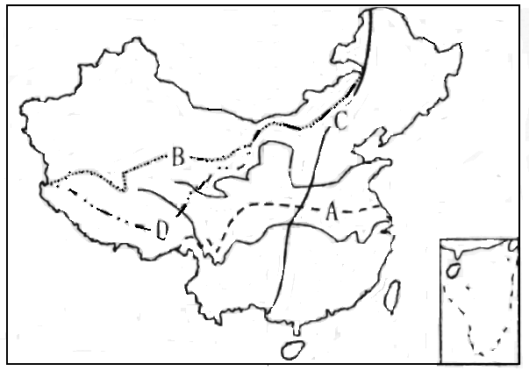1．下列叙述中错误的是
①A线以北地区的河流冬季有结冰期。
②C线以东地区的河流一般落差较大。
③D线以西地区的河流都为内流河。
④B线以东地区的河流都注入太平洋。
A．①② B．①②③
C．②③④ D．③④
2．全球气候变暖会造成哪条界限发生位置变化
A．A B．B
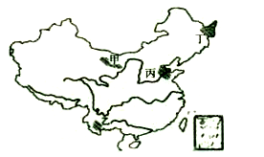
C．C D．D
读图回答3—5题。
3．关于四个地区农业的叙述，正确的是
①乙地处云贵高原，以畜牧业为主
②甲、乙均是重要的粮棉产区
③丙、丁位于我国北方地区，其中丁 地粮食作物以春小麦为主
④丁地区属于商品谷物农业
A．①② B．①③ C．②④ D．③④
4．对甲和丙两个地区农业发展均有限制的主要因素是
①干旱 ②洪涝 ③水土流失 ④风沙危害
A．①② B．②③ C．①④ D．③④
5．图中四个地区农业可持续发展的方向为
①甲地区要扩大灌溉面积，提高粮食产量
②乙地区要大量开垦荒地，提高人均耕地面积
③丙地区要加强中低产田的改造，提高单位面积产量
④丁地区要大力发展机械化生产，提高农产品的商品率
A．①② B．②③ C．③④ D．①④
下面是我国东部地区夏季雨带位置图（阴影部分表示雨带），读图回答6—7题。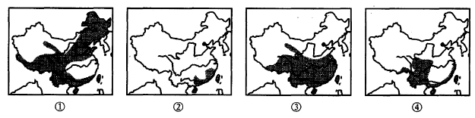
6.按时间顺序排列正确的是
A.①②③④ B.②③①④ C.④③②① D.③①④②
7.当江淮地区出现伏旱天气时，雨带位于图中的
A.① B.② C.③ D.④
下图为世界某大陆地形剖面图，回答第8-9题：
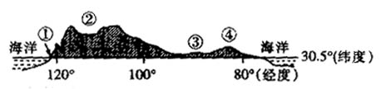
8．下列地理事物位于该大陆上的是
A．青藏高原 B．贝加尔湖
C．科罗拉多大峡谷 D．大自流盆地
9．该大陆上分布面积最广的森林是
A．亚寒带针叶林 B． 热带雨林
C． 温带落叶阔叶林 D． 亚热带常绿阔叶林
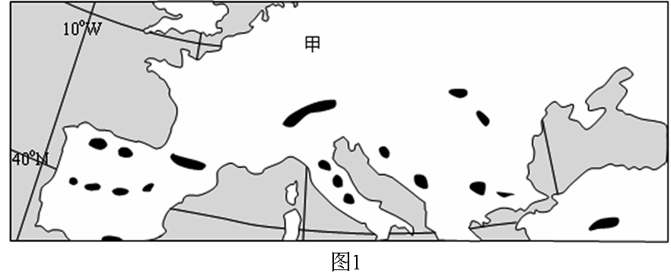
10.右图中黑色区域为某地理事物的分布。黑色区域代表的地理事物可能是
A．古代城市群遗址分布区
B．第四纪冰川分布中心
C．煤炭资源分布区
D．灌溉农业分布区

11.下图中各景观所在地区自然环境的叙述，正确的是
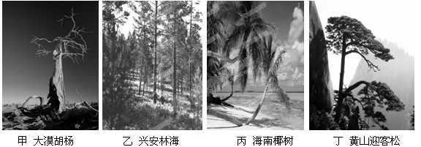
A．甲——冬冷夏热，光照充足 B．乙——雪域高原，冻土广布
C．丙——土壤肥沃，水源充足 D．丁——风力侵蚀，千沟万壑

下图为某校学习小组野外考察区域地形图，虚线所示为考察线路。读图回答12-13题。
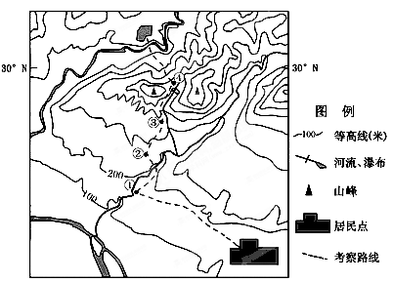
12.下列描述可能与实地情况相符的是
A.①地坡度最陡
B.②地翠竹青青
C.③地附近的河流从东南流向西北
D.④地洪涝现象严重
13.该考察线路的高差可能是

A.450米 B.500米 C.550米 D.600米
2006年7月1日，世界上海拔最高、线路最长、穿越冻土里程最长的高原铁路——青藏铁路全线开通运营。北京、成都、西宁到拉萨对开3列旅客列车。至此，一道跨越青藏高原的独特旅游风景线正式浮出水面，青藏高原独有的旅游资源将吸引大量国内外游客。根据以上材料，回答14-15题。
14．旅游中游客发现，青海湖著名的“鸟岛”已经与湖岸相连成了半岛，主要原因是
A．湖水被大量抽取来灌溉农田
B．植被破坏，水土流失严重，导致泥沙在湖里淤积
C．该流域的农牧业用水增多，其补给河水被大量用来引水灌溉
D．气温升高，气候干旱，蒸发量增大
15．下列四幅图中，最能表现青藏铁路沿线的湖泊特征的是
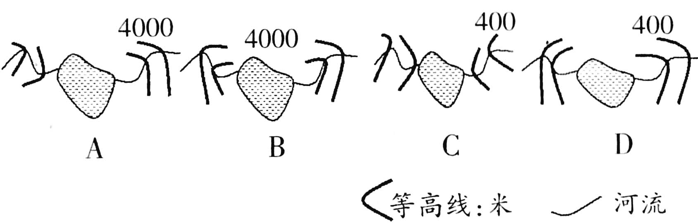

如果每个气候资源类型以三个阿拉伯数字表示，三个数字从左至右表示水分资源、热量资源、光照资源的质量等级。读“我国气候资源类型分布表”，回答16-18题。
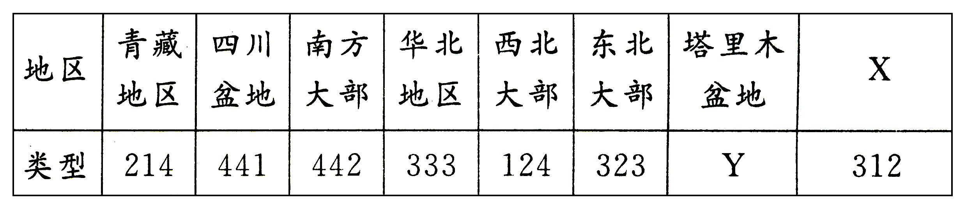
16．X地可能是
A．柴达木盆地 B．河套平原
C．台湾西部平原 D．漠河附近地区
17．Y类型代号应为
A．421 B． 134 C．143 D．222
18．我国西北和东北的大部分地区热量资源条件相似，主要原因是
A．纬度位置相似 B．海陆位置相似
C．海拔高度相似 D．下垫面性质相似
图5为“黄河干流部分河段水质状况分布图”，完成19--21题。
19．与B附近河段相比，A附近河段的水质较好的原因可能是A附近河段
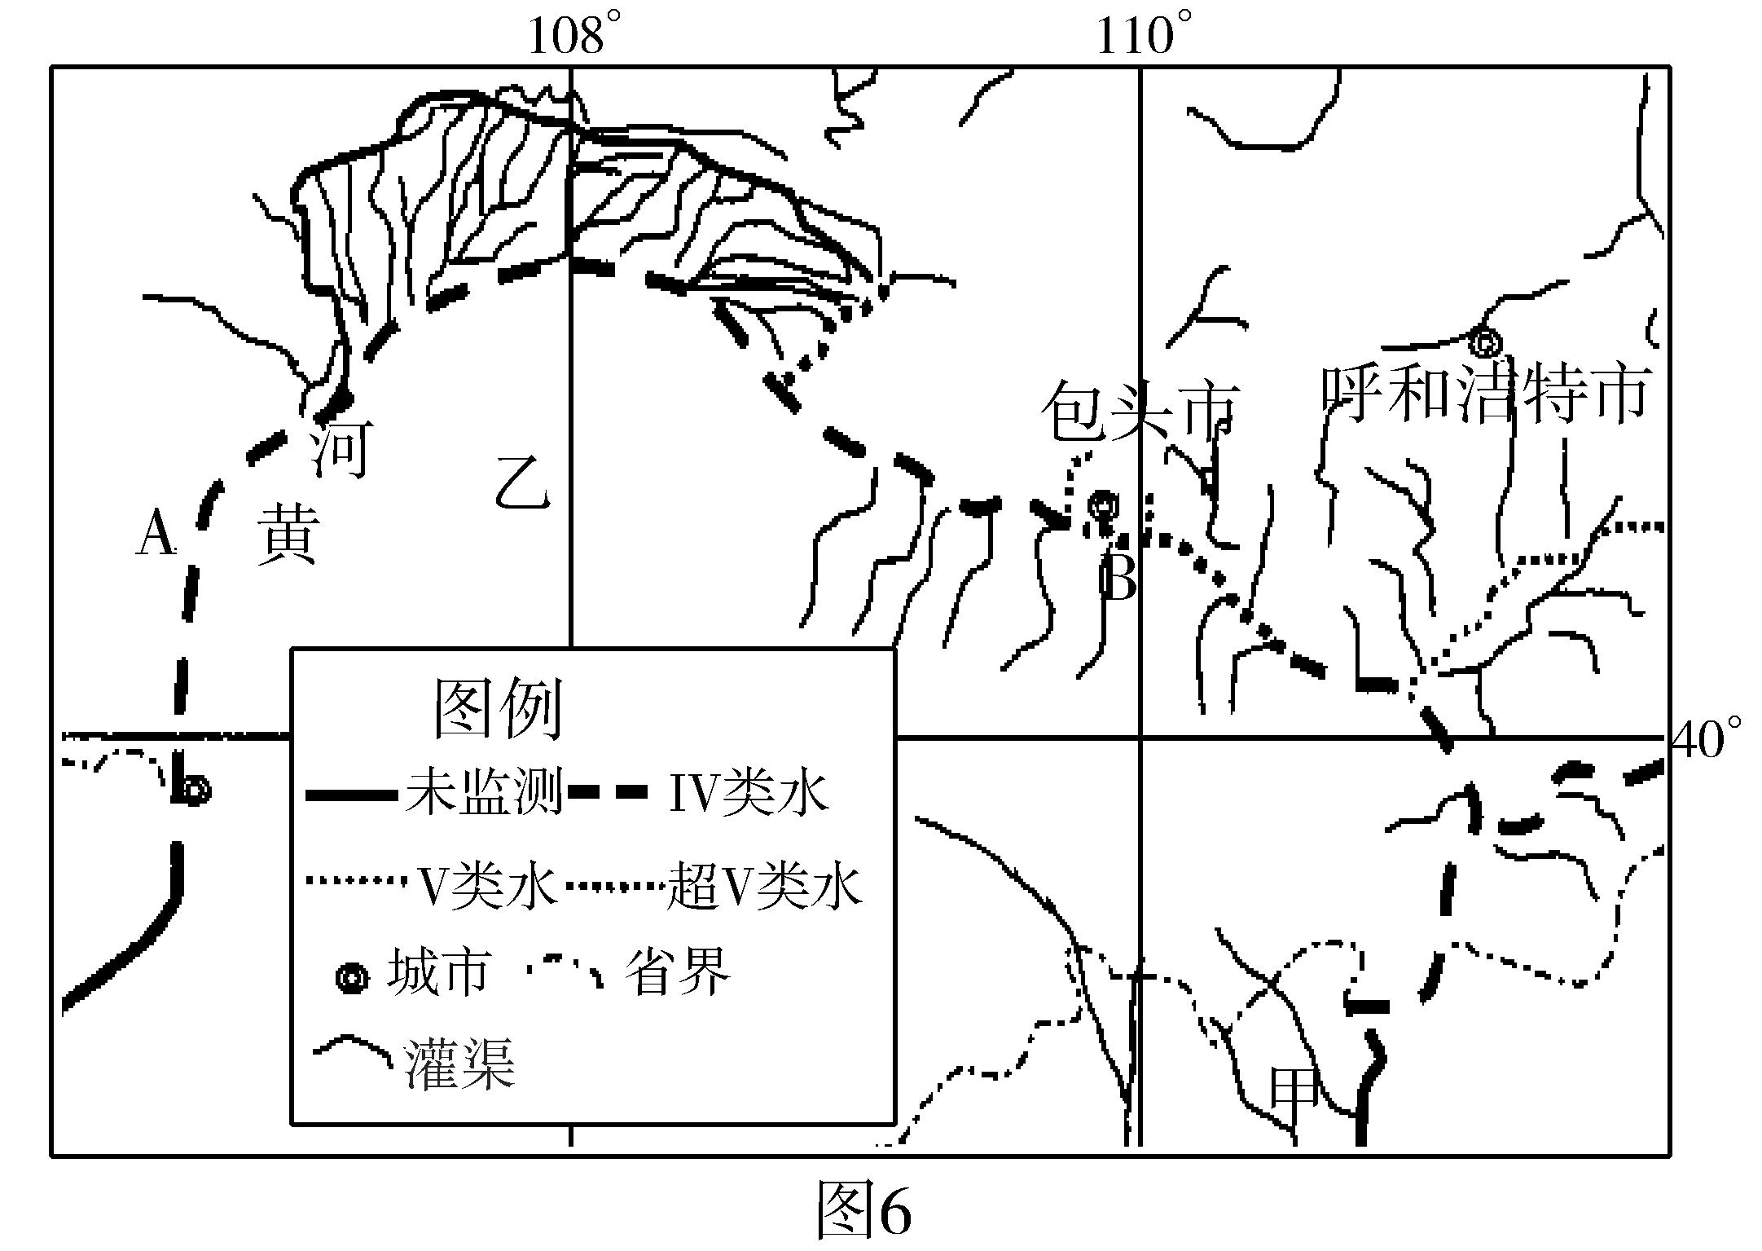
A．支流少，汇入的污染物少
图5
丙
B．灌溉面积大，净化能力强
C．径流量大，工业污染少
D．流速快，稀释作用强
20．图示丙区域形成重要农耕区的自然原因是
①温带季风气候，雨热同期
②温带大陆气候，夏季光热充足
③引黄河水灌溉
④山地冰雪融水补给为主
⑤大气降水补给为主
⑥北部山地阻挡南下冷空气
A．①③⑤⑥ B．②③⑤⑥
C．①③④⑥ D．②③④⑥
读我国某地地形剖面图，根据图中信息判断4～6题。
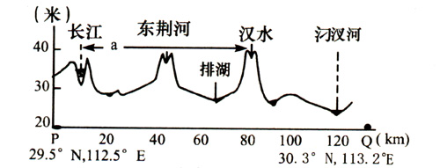
21．图中沿四地形剖面图的走向是
A．东南一西北走向 B．西南一东北走向
C．东西走向 D．南北走向
22．下列各组为图中a地形区主要农作物的是
A．水稻、玉米、毛竹 B．甘蔗、小麦、油菜
C．小麦、甘蔗、毛竹 D．水稻、棉花、油菜
23.台湾岛是祖国的宝岛。自大陆赴台旅游开通后，游客日益增多。下列选项符合岛内地理概况的是
①位于热带和亚热带季风区
②气候受台湾暖流影响
③基隆盛行东北风，降水量较多
④水果之乡，盛产苹果、柑桔与香蕉等
⑤阿里山、日月潭是著名的旅游胜地
A. ①②⑤ B. ①④⑤ C.②③④ D.③④⑤
图示的西伯利亚地区是俄罗斯的一个重要开发区，这里针叶林广布……
24. 该地区的区域地理特征包括
①地广人稀 ②气候宜人 ③交通便捷 ④矿产丰富
A. ①② B. ①④ C．③④ D. ②③
25. 该地区南部人口密度相对较高，这主要是由于南部
①气温较适宜 ②位于平原地带 ③开发历史较长 ④经济相对发达
A. ①②③ B. ②③④
C. ①②④ D. ①③④

下图为世界两区域地图，读图回答26-28题。
26．图中甲、乙两地发展种植业生产的主要制约因素分别是：
A．土壤、水源
B．光热、降水
C．风向、地势
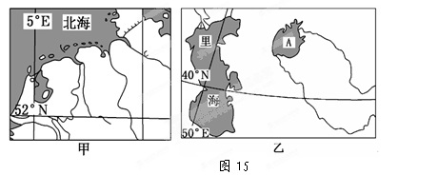
D．地形、植被
27．乙地不合理灌溉引发的主要环境问题是：
A．水土流失
B．沙尘暴
C．土地盐碱化
D．洪涝灾害
28．图示乙地所在区域最重要的矿产资源是
A.铁矿 B.石油 C.煤炭 D.稀土
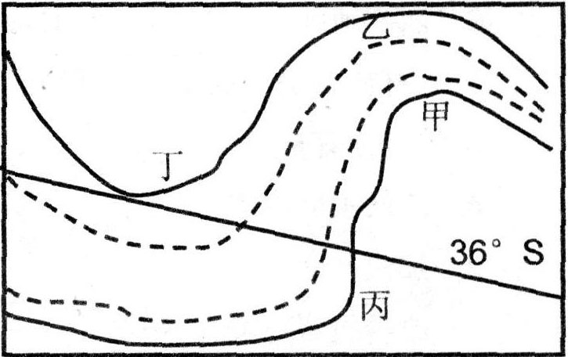
右图为某三角洲上河流部分河段示意图，实线和虚线分别表示该河段河面在7月和1月的平均宽度。据此回答29-30题。
29．下列关于该河流域的说法正确的是
A．水循环1月比7月活跃
B．1月输送的泥沙少于7月
C．径流量与气温呈正相关
D．植被以常绿阔叶林为主
30．甲、乙、丙、丁四处河岸河流堆积作用最显著的是
A．甲 B．乙 C．丙 D．丁

二、综合题（40分）
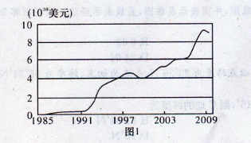
31.图l为我国外商直接投资规模时间变化图，图2、图3分别为1995年和2008年我国外商直接投资各省份占全国的比例分布示意图。读图回答问题。（16分）
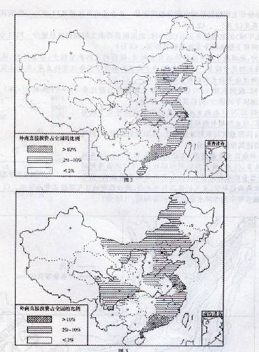

（1）说明我国外商直接投资规模的变化趋势。（2分）
（2）分析1995年我国外商直接投资的主要分布地区及其原因。（6分）
（3）简析1995年到2008年我国外商直接投资的空间变化特征。（8分）

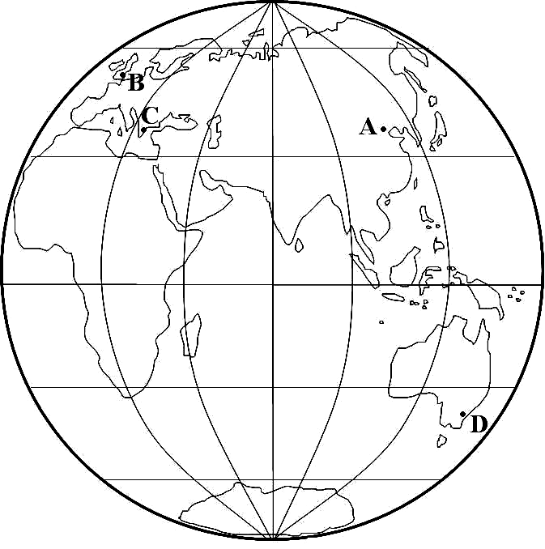
32．读27～30届夏季奥运会开幕时间表（表1）及四城市位置示意图（图15），回答有关问题。(13分)
表1
届数 | 举办地 | 开幕时间（北京时间）
27 | 悉尼 | 2000年9月15日16时
28 | 雅典 | 2004年8月13日21时
29 | 北京 | 2008年8月8日20时
30 | 伦敦 | 2012年7月28日4时12分
（1）由材料一可知，第30届奥运会开幕时伦敦当地时间为 。(1分)四届奥运会开幕当日，北京昼长最长的是第 届。（1分）
（2）填表比较A、B、C三城市所在地区的自然环境差异。（4分）
城市 | A | B | C
自然带类型 |  |  | 亚热带常绿硬叶林带
降水的季节分配 | 集中在夏季
（3）相对于其他三大城市，北京附近河流的显著水文特征是
伦敦气候的显著特征是 。（4分）
(4)简述B附近海域对沿岸地区经济的意义（3分）

33．阅读下列材料，回答问题：(11分)
材料一 2006年8月8日，国务院批复了《天津市城市总体 规划(2005～2020年)》。国务院在批复中将天津定位为环渤海地区的经济中心，希望天津市以滨海新区的发展为重点，将天津市逐步建设成为经济繁荣、社会文明、科教发达、设施完善、环境优美的国际港口城市，北方经济中心和生态城市。2005年《北京市城市总体规划(2004～2020年)》也得到国务院批复，确立北京是以政治职能为主的城市。
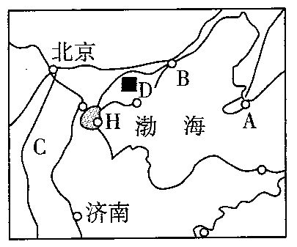
材料二 环渤海地区图
(1)填写图中地理事物名称：（4分）
A ________ __ (城市)；B______ ____ (煤炭输出港)
C_____ _____ (铁路)；D______ ____ (煤矿)
(2)海洋化工是该区重点发展的工业部门。图中反映了海洋化工与其他工业部门之间的联系，请将该图字母所代表的工业部门及所需的资源补充完整。（3分）
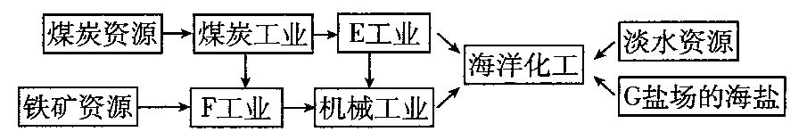

E 工业；F 工业；G 盐场。
(3)简要评价该开发区开发的条件。（4分）

．

衡阳市八中2012年下学期高三第一次月考
地理答案
命题人 陈继霞 审题人 全斌
时量 90分钟 满分 100分
一、单项选择题（每小题只有一个选项符合题意，每小题2分30小题共60分）
1 | 2 | 3 | 4 | 5 | 6 | 7 | 8 | 9 | 10 | 11 | 12 | 13 | 14 | 15
C | A | D | C | C | B | A | C | A | B | A | B | A | C | B
16 | 17 | 18 | 19 | 20 | 21 | 22 | 23 | 24 | 25 | 26 | 27 | 28 | 29 | 30
D | B | A | C | D | B | D | A | B | D | B | C | B | B | D
二、综合题（40分）

31.（16分）
（1）呈上升趋势。（2分）
（2）主要分布在沿海地区。（2分）原因：沿海，海运便利；基础设施便利；科技教育发达，人才丰富；市场广阔，对外开放较早。（任答2点得4分）
（3）自东向西，地域范围扩大；（2分）江苏、内蒙古、四川、重庆、河南的外商投资占全国比例增大；（2分）湖北、海南的外商投资占全国比例减小；（2分）其他省区变化较小。（2分）

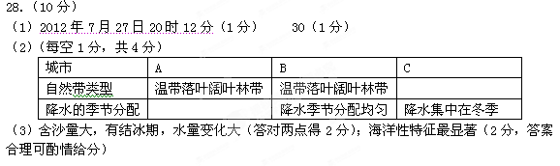
（4）蕴藏丰富石油；分布世界著名渔场；发达的海运

32.( 11分)
(1)大连 秦皇岛 京九 开滦(4分)
（2)电力 钢铁 长芦盐场(3分)
(3)有利条件：土地资源充足；自然资源丰富；科技发达，劳动力的素质较高；海洋运输和铁路运输便利；国家政策扶持；周边社会经济发达；基础设施逐步完善。
不利条件：淡水资源不足；容易造成渤海的污染。(4分)

